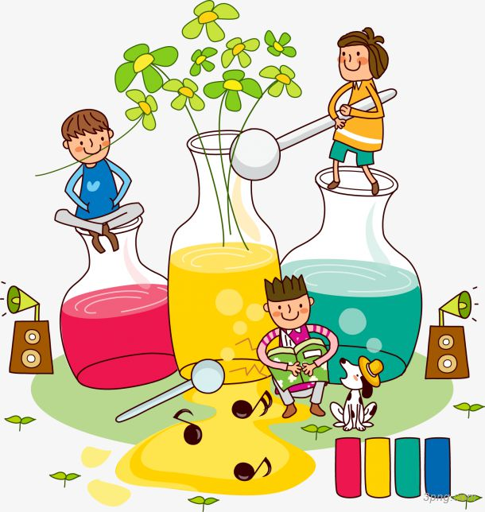

Консультация для родителей
«Эксперименты на кухне»

Наверняка ваш малыш, как и все ребятишки, любит все таинственное и загадочное, изучает мир всеми возможными способами и задает множество вопросов об окружающих его предметах и явлениях. Часто совершенно простые и обыденные для взрослых вещи вызывают искреннее восхищение малыша. А ведь существует масса простых экспериментов, которые можно проводить прямо на кухне. Они не требуют никакой подготовки и специального оборудования, большинство из них юный экспериментатор может делать сам, руководствуясь мамиными инструкциями, но, конечно, под ее наблюдением. Это не только поможет занять малыша на некоторое время, такие почти научные эксперименты – не просто развлечение. Исследовательская деятельность как нельзя лучше развивает мышление ребенка, его память и наблюдательность, дает первые представления о физических и химических явлениях вокруг нас, помогает понять некоторые законы природы. Особенно, если мама не спешит делать за малыша выводы, а дает ему возможность попытаться найти ответ самому. И пусть ответы и выводы не всегда верны, не это важно. Самое главное не ответ, а вопрос и поиск ответа на него. Ну, так как, за дело?
Техника безопасности
Этим вопросом не следует пренебрегать никогда, особенно если речь идет о любопытном и шустром малыше. Опуская тему безопасности на кухне вообще (думаю, с этим у вас все в порядке), хочется сказать пару слов об «инструктаже» самого ребенка перед началом экспериментов. Это необходимо сделать даже тогда, когда все компоненты ваших опытов совершенно безопасны. Именно с инструктажа по технике безопасности начинается работа в любой лаборатории, а ведь ваша кухня на некоторое время превращается в самую настоящую лабораторию. Непременно расскажите об этом малышу. Обратите его внимание, что работать в лаборатории нужно в специальной одежде. В подтверждении своих слов выдайте крохе кухонный передник. Со всеми веществами следует обращаться очень осторожно, ведь среди них могут встретиться и ядовитые. И уж конечно не стоит все пробовать на вкус, особенно если не знаешь, что это за вещество. Все наши сегодняшние опыты совершенно безвредны и не содержат опасных веществ (исключение составляет лишь йод). Но малыш с самого начала своей исследовательской деятельности должен четко знать правила работы с ними. Не запугивание, а разумная предосторожность должна лежать в основе вашей беседы. Когда подготовительная работа проведена, можно приступать непосредственно к экспериментам.
Подопытная вода
Самые простые и доступные физические опыты можно проделать с обычной водой. Прежде чем приступать к опытам, поговорите с малышом о воде как природном веществе. Вспомните, где можно встретить воду (реки и моря, дождь и капельки тумана, снег и лед, роса и сок растений), для чего она нужна и была бы возможна жизнь на планете, если бы вода вдруг исчезла. Спросите у малыша, есть ли у воды цвет, чем она пахнет, какая на вкус. Не отвечайте за него, пусть он сам сделает маленькое открытие, определив, что вода прозрачна и не имеет ни вкуса, ни запаха. Если кроха еще не знаком с агрегатными состояниями воды, проведите такой простой эксперимент.
Опыт первый. Налейте немного воды в формочку для льда, и пусть кроха собственноручно поместит ее в морозилку. Через пару часов вытащите формочку и убедитесь, что вместо воды в ней появился лед. Что за чудо, откуда он взялся? Сможет ли малыш сам в этом разобраться? Неужели твердый лед – это та же вода? А может, это мама придумала какой-то хитрый фокус и подменила формочки в морозилке? Хорошо, давай проверим! В тепле кухни лед быстро растает и превратится в обычную воду. Вот вам и удивительное открытие: на холоде жидкая вода замерзает и превращается в твердый лед. Но вода может превратиться не только в лед. Вылейте талую воду в кастрюльку, поставьте на огонь и пусть малыш внимательно за ней наблюдает, пока вы заняты своими делами. Когда вода закипит, обратите внимание малыша на поднимающийся пар. Аккуратно поднесите к кастрюльке зеркальце и покажите крохе образовавшиеся на нем капельки воды. Значит, пар – это тоже вода! Да, это крошечные капельки воды. Если кастрюлька покипит достаточно долго, то вся вода из нее исчезнет. Куда же она делась? Превратилась в пар и разлетелась по всей кухне.
Опыт второй. Наберите в тарелку немного воды, отметьте маркером ее уровень на стенке тарелки и оставьте, скажем, на подоконнике на несколько дней. Заглядывая каждый день в тарелку, малыш сможет наблюдать чудесное исчезновение воды. Куда исчезает вода? Точно так же, как и в предыдущем опыте, она превращается в водяной пар – испаряется. А вот почему в первом случае вода исчезла в считанные минуты, а во втором – за несколько дней, пусть малыш подумает сам. Если он отыщет связь между испарением и температурой, вы можете по праву гордиться своим маленьким физиком. Теперь, опираясь на новые знания крохи, можно объяснить ему и что такое туман, и почему на морозе изо рта идет пар, и откуда берется дождь, и что происходит в джунглях, когда после тропического ливня выглядывает жаркое солнышко, и много-много других потрясающе интересных явлений.
Опыт третий. Теперь поговорите с малышом о некоторых свойствах воды. С одним из них он хорошо знаком и сталкивается практически ежедневно. Речь пойдет о растворении. Спросите у крохи, что происходит с сахаром, когда он кладет его в чай и размешивает ложкой. Сахар исчезает. Совсем исчезает? Но ведь чай был несладкий, а стал сладкий. Сахар не исчезает, он растворяется, распадается на крошечные, невидимые глазу частички и распределяется по всему стакану. Но все ли вещества будут точно так же растворяться в воде? Дождитесь ответа ребенка, а потом предложите проверить свой ответ экспериментально. Налейте в баночки или стаканчики теплую воду, выдайте малышу всевозможные безопасные вещества (сахар, соль, пищевую соду, крупы, растительное масло, «куриные» кубики, муку, крахмал, песок, немного земли из цветочного горшка, мел и т.п.), и пусть он кладет их в стаканы, размешивает и делает соответствующие выводы. Это увлечет юного исследователя надолго. Вы же тем временем можете спокойно заниматься кухонными делами, присматривая за малышом и, при необходимости, помогая советами. Для того чтобы ребенок убедился, что растворенное вещество действительно никуда не исчезает, проведите с ним такой опыт.
Опыт четвертый. В столовую ложку наберите немного жидкости из того стакана, куда малыш перед этим насыпал соли. Подержите ложку над огнем до тех пор, пока вода не испарится. Покажите малышу оставшийся в ложке белый порошок и поинтересуйтесь, что это такое. Остудите ложку и предложите ребенку попробовать порошок на вкус. Он легко определит, что это соль.
Опыт пятый. Теперь сделаем следующее. Возьмите два стакана, налейте в каждый одинаковое количество воды, только в один стакан – холодной, а в другой – горячей (не кипяток, чтобы малыш случайно не обжегся). Положим в каждый стакан по столовой ложке соли и начнем размешивать. Чтобы малыш сделал правильные выводы, очень важно соблюдать абсолютно одинаковые условия для обоих стаканов, за исключением температуры воды. Я не зря обращаю на это ваше внимание. Это касается не только данного эксперимента, но и всех других. Детская логика – штука интересная и непредсказуемая, малыши мыслят совсем иначе, чем взрослые. И то, что для нас очевидно, для них может выглядеть совершенно по-другому. Когда я проводила этот опыт со своей четырехлетней дочкой, то постаралась учесть все эти особенности. Но оказалось, что учла не все... Насыпав соль в стаканы, я дала Миле ложку и предложила размешивать содержимое «холодного» стакана. Сама же принялась за «горячий». Когда «моя» соль растворилась, а в Милином стакане продолжало плавать приличное количество кристалликов, я поинтересовалась: «Смотри-ка, воды одинаково, соли одинаково. Почему же у меня соль растворилась, а у тебя нет?» На это дочь выдала мне совершенно логичное в данной ситуации умозаключение: «Ты же большая, сильная, хорошо мешала – вот у тебя и растворилось. А я маленькая, слабенькая, мешала плохо...» Так что пусть уж сами и мешают в обоих стаканах. Тогда увидеть зависимость скорости растворения от температуры будет гораздо проще...

